- 监控器
该功能使读DOC PCB内数据变的可能.同时可以读写DES PCB内的数据.
监控器屏幕描述
1）监控器的初始画面
初始画面：当接通主电源时，LCD上将显示以下画面:
 | C1 | C2 | C3 | C4 | C5 | C6 | C7 | C8 | C9 | C10 | C11 | C12 | C13 | C14 | C15 | C16
R1 | A | C | D |  | 0 | 4 |  | 0 | 8 | F | L |  |  | 0 | 0 | %
R2 | E | 0 | 0 | 0 | - | 0 | 0 |  | 1 | 0 | 0 | 0 | 0 | 0 |  | S
R3 | 1 | 1 | 0 | 0 | 1 |  | 1 | 0 | 0 | 0 | 0 | 1 | 1 | 1 | 0 | 1
R4 |  |  |  |  |  |  |  |  |  | K

2） 1行：运行模式，当前楼层，载重量和电梯运行速度.
- ACD=27（1~ 6列）：运行模式代码（例：27*自动运行，4*检修运行，...）
淤参照运行模式描述表.
- 01FL（8 ~11列）：当前楼层
- 00%（ 13 ~ 16列）：停止时，显示电梯当前载重量（%）.
3） 2行：当故障发生时，将显示最高级的故障代码，可运行条件，电梯的运行方向及主要的输
出信号状态.
a. E000 （2 ~ 4列）：发生的最高等级的故障代码.（TCD代码编号.1 ~ 255）
031 | 直流段过电压 | 116 | 平层感应器接通故障（LDU）
052 | 变频器反向运行检测 | 172 | SD1U信号输入故障
084 | R5SC继电器接通故障 | 200 | 轿箱通信故障

b. 00（6 ~ 7列）：发生的最高等级故障时的可运行条件
01 | R5SC切断 | 10 | 切断高速运行

02 | R5SC可能切断 | 20 | 安全驱动运行可能发生
04 | C1ST切断 | 40 | 休眠运行可能发生
08 | C1ST可能切断 | 80 | 呼梯通信切断

c. 100100 （9 - 14列）：显示主要信号的输出状态.
-"1"：表示开关，继电器和接触器等，已经动作.
-"0":表示开关，继电器和接触器等，没有动作.
-每列的含义如下；
C9 | R5SC | C10 | C1ST | C11 | C1BR | C12 | C1BS
C13 | 开门指令 |  |  | C14 | 关门指令

- S （16列）：显示电梯当前运行方向.
-"S":停止 "U":上行 "D":下行
4） 3行：显示主要信号的输入状态比如开关，继电器和接触器等.
C1 | R5SC | C5 | LDC | C9 | C1ST | C13 | CDS
C2 | 48V | C6 | LDCX | C10 | C1BR | C14 | DCLS
C3 | UL | C7 | SDS1D | C11 | Suppress | C15 | DOLS
C4 | DL | C8 | SDS1U | C12 | LDC | C16 | SES

a. "1":表示开关，继电器和接触器等，已经动作.
b. "0":表示开关，继电器和接触器等，没有动作.
- ACD代码
模式 | 描述 | 模式 | 描述 | 模式 | 描述
00 | 停止 | 01 | ALP运行 | 02 | 地震控制时门打开
03 | 故障 | 04 | 检修运行 | 05 | 地震控制结束
06 | 地震控制 | 07 | 地震控制低速运行 | 08 | 最底层运行  （规格ROM或层高故障时）
09 | 层高测量准备 | 0A | 层高测量运行 | 0B | 最底层低速运行  （层高表数据故障时）
0C | 不使用 | 0D | 不使用 | 0E | 2次消防运行
0F | 1次消防运行 | 10 | 到达运行结束 | 11 | 地震控制后全层运行
12 | 紧急复归运行 | 13 | 消防员操作运行 | 14 | 消防复归运行
15 | 救援到达运行 | 16 | 救援运行 | 17 | 救援到达运行结束
18 | 救援返回运行 | 19 | 火灾运行结束 | 1A | 火灾运行
1B | 机房温度检测运行结束 | 1C | 机房温度检测运行 | 1D | 不使用
1E | 紧急发电运行结束 | 1F | 紧急发电运行 | 20 | 控制柜温度检测运行结束
21 | 控制柜温度检测运行 | 22 | 休眠 | 23 | 待命运行结束
24 | 独立运行 | 25 | 司机运行 | 26 | 备份运行
27 | 自动运行 | 28 | 空调溢水运行 | 29 | LRT运行  （自转角测试）

- 键盘输入运行模式方法
分类
主号码 |  | 副号码 |  | 复位  键盘输入
主号码 | 键盘输入 | 副号码 | 键盘输入 | 复位  键盘输入
层高测量运行 | A12E(DES) | START | 3 | FFFF
最底层内选登记 | A13E(DES)
中间层内选登记 | A14E(DES)
最高层内选登记 | A15E(DES)

运行相关模式
最底层内选登记  （保持） | A16E(DES) |  |  | FFFF
中间层内选登记  （保持） | A17E(DES) |  |  | FFFF
最高层内选登记  （保持） | A18E(DES) |  |  | FFFF
任意层内选登记 | A19E(DES) | xxE -＞楼层
数据读&写 | A21E(DO+DE) | 地址增加 | 0 | FFFF
数据读&写 | A22E(DO+DE) | 地址减少 | 8 | FFFF
数据读&写 |  | 地址输入 | xxxxE | FFFF
数据读&写 |  | 地址再输入 | BBB | FFFF
数据读&写 |  | 保护解除 | AAE | FFFF
数据读&写 |  | 数据输入 | xxE | FFFF
扫描数据读  （当故障发生时扫描  5000h ~ ） | A23E(DO+DE) | 项目增加 | 0 | FFFF
扫描数据读  （当故障发生时扫描  5000h ~ ） |  | 项目减少 | 8 | FFFF
扫描数据读  （当故障发生时扫描  5000h ~ ） |  | 区域增加 | 1 | FFFF
扫描数据读  （当故障发生时扫描  5000h ~ ） |  | 区域减少 | 9 | FFFF
扫描数据读  当复位发生时扫描  4400h ~ ） | A24E(DO+DE) | 项目增加 | 0 | FFFF
扫描数据读  当复位发生时扫描  4400h ~ ） |  | 项目减少 | 8 | FFFF
扫描数据读  当复位发生时扫描  4400h ~ ） |  | 区域增加 | 1 | FFFF
扫描数据读  当复位发生时扫描  4400h ~ ） |  | 区域减少 | 9 | FFFF
统计数据读&  删除 | A25E(DO+DE) | 项目增加 | 0 | FFFF
统计数据读&  删除 |  | 项目减少 | 8 | FFFF
统计数据读&  删除 |  | 数据删除 | CCCC | FFFF
统计数据删除 | A26E(DO+DE) | 删除检查 | E | FFFF
电源正常时复位计数 | A27E(DO+DE) |  |  | FFFF
紧急停止扫描数据读 | A28E(DO+DE) | 项目增加 | 0 | FFFF
紧急停止扫描数据读 |  | 项目减少 | 8 | FFFF
紧急停止扫描数据读 |  | 所有删除 | CCCC | FFFF
规格数据读&写 | A31E(DES) | 地址增加 | 0 | FFFF
存储器相关模
式
规格相关模式

TCD显示
故障相关模式
故障记录显示
故障记录消除
TCD消除
地址减小
地址输入
xxxxE
DSP模式
DSP读取
DSP规格书写
无负载点设定
满载点设定
A32E(DES)
地址再输入
保护解除
数据输入
表显示增加
A41E(DO+DE)
A42E(DO+DE)
A43E(DO+DE)
A44E(DO+DE)
A51E(DES)
A52E(DES)
A61E(DES)
A62E(DES)
BBB
AAE
xxE
FFFF
表显示减少
表显示增加
表显示减少
首次故障
末次故障
显示模式更换
（时间-＞扫描）
地址增加
地址减小
地址输入
地址再次输入
负载输入
xxxxE
BBB
xxxE
FFFF
FFFF
FFFF
FFFF
参数描述模式
零负载点调整
A64E(DES)
状态检查模式
半负载点设定
A65E(DES)
负载输入
xxxE
FFFF
RTC设定
A69E(DO+DE)
数据/时间模式更换
数据输入
xxE
FFFF
OS ROM版本检查
DSP ROM版本检查
PCB保护检查
A01E(DO+DE)
A02E(DO+DE)
A03E(DO+DE)
FFFF
FFFF
FFFF
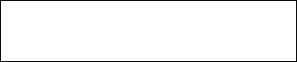
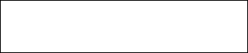
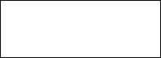
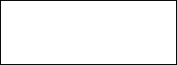

 | 门状态检查 | A71E(DO+DE) |  |  | FFFF
 | 轿厢负载显示 | A86E(DO+DE) |  |  | FFFF
装置测试  模式 | 门厅检测模式 | A82E(DO+DE) |  |  | FFFF
装置测试  模式 | 桥厢检查模式 | A83E(DO+DE) |  |  | FFFF
装置测试模式 | POSI测量模式 | A85E(DES) | 向上操作 | 上开关 | FFFF
装置测试模式 | POSI测量模式 | A85E(DES) | 向下操作 | 下开关 | FFFF
装置测试模式 | 110%功能测试模式 | A87E(DES) | 测试负载输入（%） | xxE | FFFF
装置测试模式 | SDS测试模式 | A89E(DES) | SDS测试（向上） | 3 | FFFF
装置测试模式 | SDS测试模式 | A89E(DES) | SDS测试（向下） | 7 | FFFF
其它模式 | LCD初始化 | DOC+DES | 输入‘0’四次以上 |  | FFFF
其它模式 | LRT操作 | A54E | 开始 | 3 | FFFF
其它模式 | 110%剪切模式 | A88E(DES)
其它模式 | CRT数据重启 | A90E(DOC+DES)
其它模式：‘DEEE’ -更换DES PCB ROM版本

- 显示器模式
00000 = LCD初始化
1） 准备
- 检查显示器软件版本
- 连接DOA-100与DOC-120后设定开关3至DOA’ ON’的位置
2） 屏幕检查
- 按'0'四次以上LCD将在3秒内显示.
A01E = OS ROM版本检查
1）屏幕检查
- 在第四行输入A01E检查版本号.
 | C1 | C2 | C3 | C4 | C5 | C6 | C7 | C8 | C9 | C10 | C11 | C12 | C13 | C14 | C15 | C16
R1 | A | C | D |  | 2 | 7 |  | [ | 8 | 5 | ] |  |  | 5 | 0 | %
R2 | E | 0 | 0 | 0 | - | 0 | 0 |  | 1 | 0 | 0 | 0 | 0 | 0 |  | S
R3 | 1 | 1 | 0 | 0 | 1 |  | 1 | 0 | 0 | 0 | 0 | 1 | 1 | 1 | 0 | 1
R4 | V | 0 | 1 | ■ | 0 | 0 |  |  | 9 | 9 | / | 0 | 7 | / | 1 | 5

- 例）版本，编成日期为1999年7月15日.
- 秒后自动重启
A02E = DSP ROM版本检查
1）屏幕检查
a.在第四行输入A02E后检查版本号及日期.
A | C | D |  | 2 | 7 |  | [ |  | 5 | ] |  |  | 5 | 0 | %
E | 0 | 0 | 0 | - | 0 | 0 |  | 1 | 0 | 0 | 0 | 0 | 0 |  | S
1 | 1 | 0 | 0 | 1 |  | 1 | 0 | 0 | 0 | 0 | 1 | 1 | 1 | 0 | 1
V | O | 3 | ■ | 0 | 0 |  |  | 9 | 9 | . | 0 | 7

- 例）版本，编成日期为1999年7月.
- 秒后自动重启.
A03E = PCB保护检查：此模式只适用韩国范围内
1）屏幕检查
- 如果系统未应用PCB保护功能（出口型）
* 在第四行显示"PROTECT DESABLED".
A | C | D |  | 2 | 7 |  | [ |  | 5 | ] |  |  | 5 | 0 | %
E | 0 | 0 | 0 | - | 0 | 0 |  | 1 | 0 | 0 | 0 | 0 | 0 |  | S
1 | 1 | 0 | 0 | 1 |  | 1 | 0 | 0 | 0 | 0 | 1 | 1 | 1 | 0 | 1
P | R | 0 | T | E | C | T |  | D | I | S | A | B | L | E | D
b. 6秒后自动重启.

A12E =楼层高度测量操作
- 检查E&I盘上急停开关是否位于'停止’位置.
2）屏幕检查
a.输入'A12E’并按'3’后确认ACD = 09 .（此状态将持续至底层DL开关输入.）
A | C | D |  | 0 | 9 |  | 0 | 0 | F | L |  |  | 0 | 0 | M
E | 0 | 0 | 0 | - | 0 | 0 |  | 1 | 0 | 0 | 0 | 0 | 0 |  | S
1 | 1 | 0 | 0 | 1 |  | 1 | 0 | 0 | 0 | 0 | 1 | 1 | 1 | 0 | 1
W |  | E | n | a | b | l | e |  | K
b.当显示 ‘W Enable’ ，检查DOC PCB 上开关2至 ‘Write’.此后LCD上将显示FHM MD .

- 当轿厢达到最底层并由DL开关停止，按3号按钮，执行楼层高度测量命令.
- LCD屏幕状态如下;
A | C | D |  | 0 | A |  | [
E | 0 | 0 | 0 | - | 0 | 0
1 | 1 | 0 | 0 | 1 |  | 1 | 0
F | H | M |  | S | T

0 | F | ] |  |  | 1 | 5 | M
1 | 0 | 0 |  | 0 | 0 |  | U
0 | 0 | 0 | 1 | 1 | 1 | 0 | 1
 | K

f.当开始楼高测量操作时，第四行将显示FHM ST.
g.轿厢运行起到UL开关操作.
h.当楼高测量完成，LCD屏幕状态为;
A | C | D |  | 0 | A |  | [ | 1 | 6 | ] |  |  | 5 | 0 | %
E | 0 | 0 | 0 | - | 0 | 0 |  | 1 | 0 | 0 |  | 0 | 0 |  | S
1 | 1 | 0 | 0 | 1 |  | 1 | 0 | 0 | 0 | 0 | 1 | 1 | 1 | 0 | 1
F | H | M |  | P | A | S | S |  | K

i.如果FHM成功，将显示FHM PASS.
- 输入'FFFF'消除楼高测量操作模式.
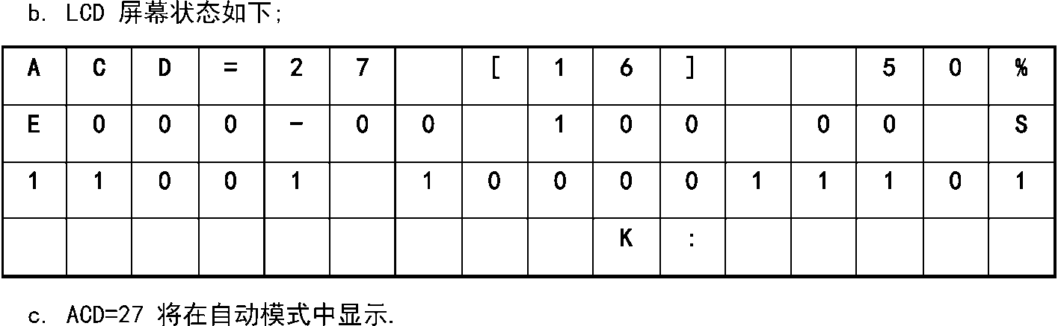

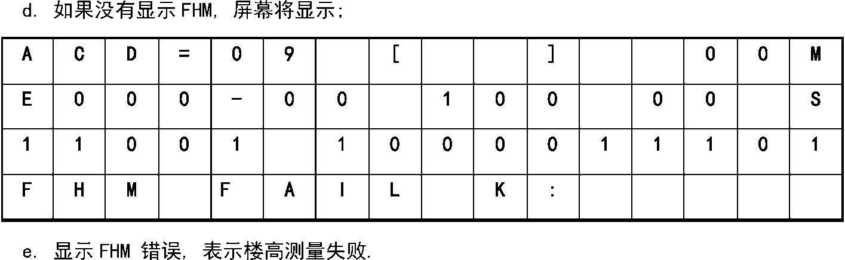

f.轿厢将自动恢复至底层.
A19E二轿厢呼叫登记
1） 屏幕检查
- 输入‘A19E’后，检查第四行是否显示‘CALL’
2） 呼叫
- 12层有呼叫服务，用十进制键入‘12E’
A23E =故障轨迹数据记取（故障轨迹数据清除A22E $3FF2 =”00” ）
1）屏幕检查
- 输入A23E后将显示"TRC X-Y"
X:行程的所有阻块号. Y :当前阻块号.
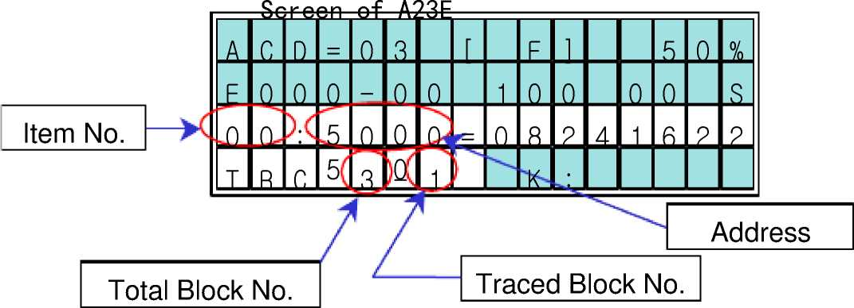

- 读取较高值项，输入'0'.低值项，输入'8'
例）如果在原始屏幕上输入两次'0'，指示如下.（地址每400将增加1）
- LCD屏幕
A | C | D |  | 0 | 3 |  | [
E | 0 | 0 | 0 | - | 0 | 0
0 | 2 |  | 5 | 0 | 0 | 8
T | R | C |  | 3 | - | 1

 | F | ] |  |  | 5 | 0 | %
1 | 0 | 0 |  | 0 | 0 |  | S
0 | 0 | 0 | 0 | 0 | 0 | 9 | 1
 | K

- 显示数据及地址为十六进制.
- 读取高级阻块序号，输入'0'.低的，输入'8'
例）如果在A23E原始屏上输入'1'一次，指示如下.（地址每400将增加1）
A | C | D |  | 0 | 3 |  | [
E | 0 | 0 | 0 | - | 0 | 0
0 | 0 |  | 5 | 4 | 0 | 0
T | R | C |  | 3 | - | 2

 | F | ] |  |  | 5 | 0 | %
1 | 0 | 0 |  | 0 | 0 |  | S
0 | 8 | 2 | 4 | 1 | 6 | 2 | 2
 | K

注释］参照轨迹数据参照方法
f.输入’ FFFF’，取消A23E模式
A24E =重启轨迹读取
1）屏幕检查
a.方法同上述A23E模式.
（地址自4400开始）
A | C | D |  | 0 | 3 |  | [
E | 0 | 0 | 0 | - | 0 | 0
0 | 0 |  | 4 | 4 | 0 | 0
T | R | C |  | 3 | - | 1

 | F | ] |  |  | 5 | 0 | %
1 | 0 | 0 |  | 0 | 0 |  | S
0 | 8 | 2 | 4 | 1 | 6 | 2 | 2
 | K

b.输入’ FFFF’，取消A24E模式
A25E =统计数据读取
1）屏幕检查
a.输入A25E后第四行将显示"STA数据".

A | c | D | = | 2 | 7 |  | [ |  | F | ] |  |  | 5 | 0 | %
E | 0 | 0 | 0 | - | 0 | 0 |  | 1 | 0 | 0 |  | 0 | 0 |  | s_
'-0 | 1 | '= |  |  |  |  |  | ■4- | 5 | _ ( | 0 | 2 | 3 | K | 虹
Is | T | A |  | D | A | T | A |  | K | : |  |  | 牙

>
Statistic data Number
注释］参照轨迹数据参考方法
Statistic value
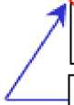

- 读取高值数据，输入'0'.低值，输入'8'
例）如果在A25E原始屏幕上输入'0'两次，指示如下.
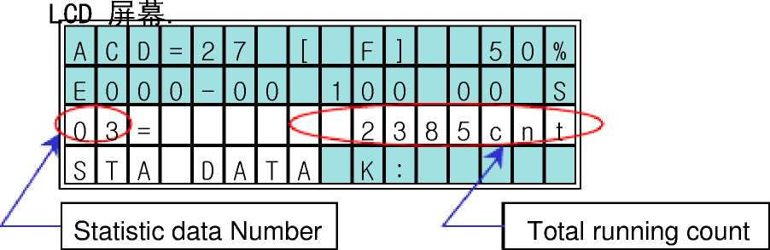

- 消除数据号值，输入'CCCC' .但数字1~9无法消除.
A | C | D | = | 2 | 7 |  | [ |  | F | ] |  |  | 5 | 0 | %
E | 0 | 0 | 0 | — | 0 | 0 |  | 1 | 0 | 0 |  | 0 | 0 |  | S_
1 | 2 | = |  |  |  |  |  |  |  |  | 7 | 0 | )c | n | t
S | T | A |  | D | A | T | A |  | K | J | C | C | C | C
例）如果在数据号12输入"CCCC",原始数据将变为'0'.
LCD屏幕
注释］统计数据单位
1） 距离［km］
2） 时间［hh:mm:ss］
- 输入’ FFFF'取消A25模式
A26E =统计数据消除
1）屏幕检查
a. 10~22内所有统计数据输入A26E后消除.
A | C | D |  | 2 | 7 |  | [
E | 0 | 0 | 0 | - | 0 | 0
 | S | T | A |  | D | A | T

 | F | ] |  |  | 5 | 0 | %
1 | 0 | 0 |  | 0 | 0 |  | S
A |  | R | E | S | E | T

[ E ] ENTER K
- 取消A26E模式，输入'FFFF'.
A27E =非电源故障重启计数读取
1）屏幕检查
- 输入A27E后第四行将显示"重启计数".
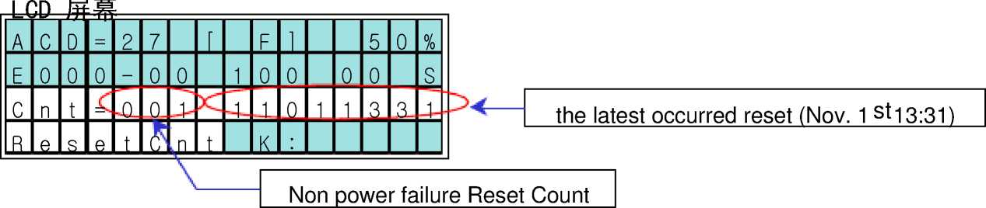

- 输入'FFFF'取消A27E模式
- 当运行记录清除（A43E）完成，非电源故障重启计数将清除.
- 维保经A43E停止后清除重启计数.
A28E =急停轨迹数据读取
1）屏幕检查
a.输入A28E后第四行显示"ESTPxx-yy".
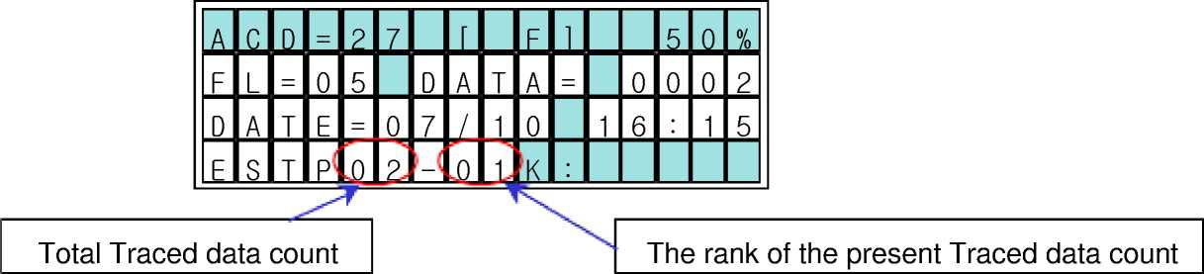

- 第二行"FL="急停产生层，"DATA="急停原因与TCD164有关.
- 第三行"DATE="急停产生时间的日期.（7月10日16:15安全回路断开时发生）
- 输入'0'键显示下一数据，输入’ 8’键显示下一数据.
- 输入’ CCCC’、进入自动重启模式，清除所有储存数据.
- 'FFFF'可以在未清除数据情况下重启此模式
A31, 32E= SPEC ROM 读/写
1）准备工作
- 在E&I盘内设定急停开关至‘Stop’位置.
2）屏幕检查
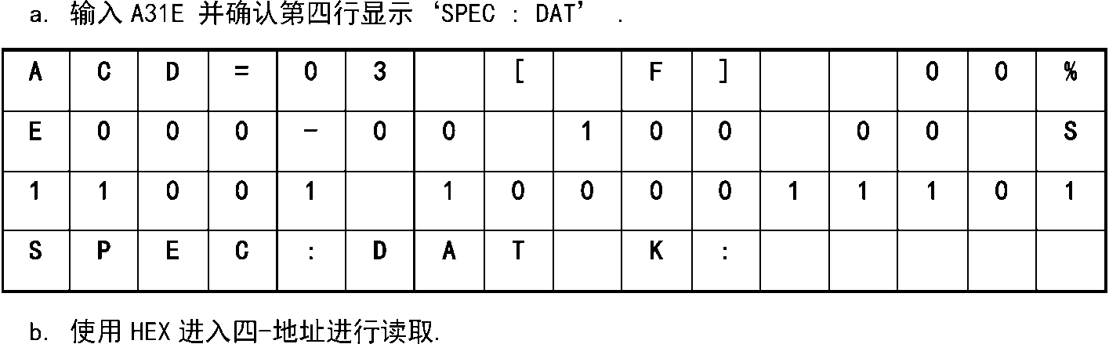

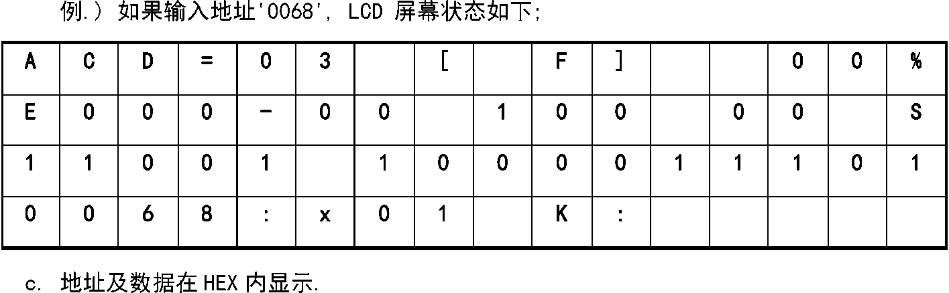

'x01'内'x'表示HEX值'01'为实际数据.
- 地址增加
读取地址大于2的数据，输入’0'.
- 地址减小
读取地址小于2的数据，输入’8'.
- 地址输入转化
读取数据中若读取其它地址，输入'BBB'.
LCD屏幕状态

A | C | D |  | 0 | 3 |  | [
E | 0 | 0 | 0 | - | 0 | 0
1 | 1 | 0 | 0 | 1 |  | 1 | 0
A | D | D | R |  | D | A | T

 | F | ] |  |  | 0 | 0 | %
1 | 0 | 0 |  | 0 | 0 |  | S
0 | 0 | 0 | 1 | 1 | 1 | 0 | 1
 | K

**注释**
@因为规格数据只可使用16BIT的较低的8BITA,所以必须只能用偶数数据.
®如果错误地输入了奇数数据，数据将被识别为相应的偶数数据.
- 数据保护取消与数据输入
读取地址数据进行校正并输入’AAE'.
LCD屏幕状态
A | C | D |  | 0 | 3 |  | [ |  | F | ] |  |  | 0 | 0 | %
E | 0 | 0 | 0 | - | 0 | 0 |  | 1 | 0 | 0 |  | 0 | 0 |  | S
1 | 1 | 0 | 0 | 1 |  | 1 | 0 | 0 | 0 | 0 | 1 | 1 | 1 | 0 | 1
0 | 0 | 6 | 8 |  | x | 0 | 1 |  | K |  | A | A | E

**注释**
如果第四行显示‘W enable’ ,检查SW2是否处于写保护状态.再次输入‘AAE’
- 使用输入二-地址数据进行校正.
例.）如果校正数据为十进制'13’，输入’0C'.
LCD屏幕状态
A | C | D |  | 0 | 3 |  | [ |  | F | ] |  |  | 0 | 0 | %
E | 0 | 0 | 0 | - | 0 | 0 |  | 1 | 0 | 0 |  | 0 | 0 |  | S
1 | 1 | 0 | 0 | 1 |  | 1 | 0 | 0 | 0 | 0 | 1 | 1 | 1 | 0 | 1
0 | 0 | 6 | 8 |  | x | 0 | 1 |  | K |  | 0 | C | E

- 如果书写数据失败，将显示'FAIL',当书写规格错误时检查下列各项.
*确认急停开关位于E&I盘的‘Stop’处.
*确保SW2位于'WE'.
*电梯运行时不要操作SW2.
*数据书写时，可以输入0x0000~3fff地址.
（实际地址为50000~53FFF.）
*规格书写/读取时在二地址间移动.
A41E = TCD 显示
1）屏幕检查
- 输入 A41E.
LCD屏幕状态
A | C | D |  | 2 | 7 |  | [ |  | F | ] |  |  | 0 | 0 | %

E | 1 | 2 | 1 | - | 9 | 0 |  | 0 | 7 | 2 | 0 | 2 | 0 | 1 | 8
1 | 1 | 0 | 0 | 1 |  | 1 | 0 | 0 | 0 | 0 | 1 | 1 | 1 | 0 | 1
T | 0 | 4 | - | 0 | 1 |  |  |  | K

- .第2行第1列~第2行第7列：显示TCD数据及第一次发生故障操作.
- .第4行第1列~第4行第4列：显示所有发生故障次数.
- .第2行第1歹『第2行第8列：显示'001'表示第一次发生的故障.
- TCD查询
- .输入’ 0’按序查询所有故障.
- .倒序查询当前故障，按'8'.
- 输入'FFFF'退出此模式.
A42E =故障代码表
1）屏幕检查
- 输入 A42E.
LCD屏幕状态
A | C | D |  | 2 | 7 |  | [ |  | F | ] |  |  | 0 | 0 | %
E | 1 | 2 | 1 | - | 9 | 0 |  | 0 | 7 | 2 | 0 | 2 | 0 | 1 | 8
C | n | t |  | 0 | 0 | 1 |  | 0 | 7 | 2 | 0 | 2 | 1 | 3 | 2
L | O | G | 0 | 4 | - | 0 | 1 |  | K

- 第2行：显示TCD代码及操作代码.
- 第2行8~16列：故障时间，7月20日8:18 PM
- 第3行：故障次数计数并显示如Cnt=xxx.
- 第3行8~16列：故障清除时间，7月20日9:32 PM
- 第4行：显示代码表内代表xx的所有TCD .
- TCD搜索
- 输入0按序搜索所有故障.
- 输入8倒序搜索当前故障
- 搜索首次故障，输入‘1’ .输入‘9’搜索最后一次故障.
- 只可以搜索16个故障.
- 故障代码表结构为FIFO.
- 显示模式更改
a.在故障时间模式下输入‘C’ .
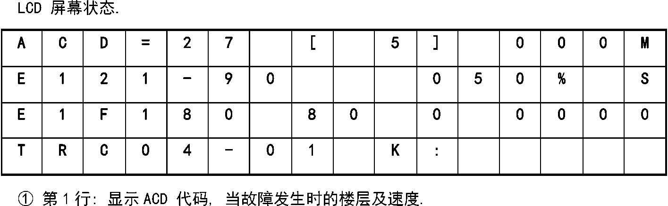

- 第2行：显示TCD代码及操作代码.
- 第2行，8~16列：轿厢负载及运行方向
- 第3行：用hexa代码显示24个主输入及8个输出
-C1~C6 8 4 2 1
C1 | R5SX | R5SY | R5SC | SURP
C2 | C1ST | C1BR | DOLS | LDS
C3 | CDS | LDU | LDC | LDD
C4 | UL | SD1U | SD2U | SD2D
C5 | SDS1 | DL | SHOE | RDMC

以上内容仅为本文档的试下载部分，为可阅读页数的一半内容。如要下载或阅读全文，请访问：https://d.book118.com/107146102056006045

